Thekelan Dusun Toleran
Sebagai negara kepulauan, Indonesia memiliki panorama gunung, pantai, hutan dan wisata alam lain yang sangat memukau keindahannya. Gunung merbabu merupakan salah satu wisata alam gunung yang di Jawa Tengah. Merupakan salah satu gunung favorit bagi para pendaki Indonesia, terkenal dengan ke elokan pemandangannya yang khas, suasana yang sejuk, asri dan masyarakatnya yang ramah. Di Gunung Merbabu mempunyai beberapa jalur pendakian, yakni: Basecamp Selo, Basecamp suwanting, Basecamp Cuntel, Basecamp Wekas, dan Basecamp thekelan. Di Gunung Merbabu via Thekelan kita bisa melihat panorama alam Gunung Andong, Gunung Telomoyo, Gunung Ungaran dan Rawa Pening.
Basecamp Thekelan terletak di Dusun Thekelan, Desa Batur, Kecamatan Getasan, Kabupaten semarang berada di ketinggian 1.600 mdpl. Yang mempunyai ciri khas lembah pegunungannya yang menjulang tinggi berwarna putih. Mata pencaharian masyarakatnya sebagai petani sayuran. Jalur pendakian via Thekelan terdapat sumber mata air di pos 1 dan pos 2, area camp ground di dekat vihara, serta jalur sepeda downhill yang sering dikunjungi karena mempunyai daya tarik tersendiri, medannya yang curam dan sangat menantang adrenalin para pecinta pesepeda gunung.
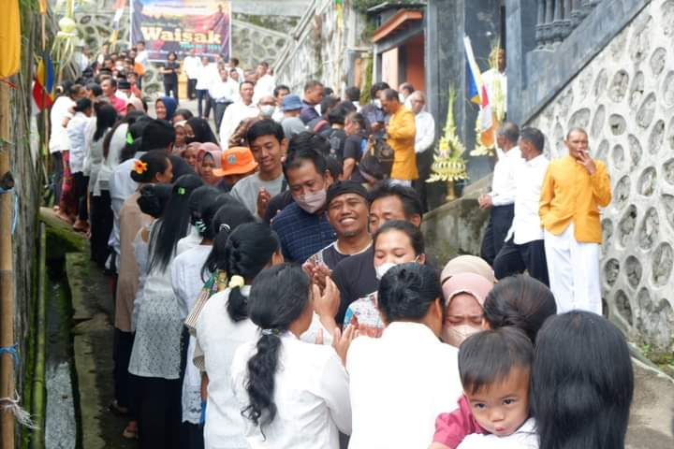
Warga dusun Thekelan sampai saat ini masih melestarikan kesenian tradisionalnya yang berupa tari kuda lumping, topeng gedruk dan lain-lain. Pada waktu-waktu tertentu kita dapat menikmati acara adat seperti rajaban, saparan, sadranan, ruwatan dan suronan. Di dusun ini, ada 4 agama yang berada di desa ini, ada agama islam, kristen, katholik & budha.
Warga saling mengucapkan selamat, dan bermaafan dalam perayaan hari raya waisak tahun 2022
Foto: Facebook Ranger Merbabu Via Thekelan

Dusun Thekelan juga terkenal akan nilai-nilai toleransi agama yang tinggi. Meskipun tempat ibadah mereka saling berdekatan antara gereja, vihara dan masjidnya. Di latar belakangi kepercayaan yang berbeda-beda tetapi mereka senantiasa saling menghormati dan menghargai agama masing-masing. Keaneragaman perbedaan agama tidak menjadi penghalang bagi mereka untuk hidup rukun, gotong royong sehingga tidak ada konflik terkait agama.
Setiap perayaan hari raya keagamaan seperti Idhul Fitri, Waisak dan Natal, masyarakat thekelan menyambut saudaranya yang merayakan hari raya dengan menunggu diluar tempat ibadah sampai selesai acara keagamaannya, semua warga berkumpul berjajar untuk saling bertegur sapa, bersalaman dan saling memaafkan. Suasana haru dirasakan oleh semua kalangan masyarakat saling peluk hingga meneteskan air mata. Budaya toleransi seperti ini harus selalu kita rawat & jaga, agar terjalin hubungan yang rukun antar umat bergama. Acara seperti ini dijadikan agenda rutin setiap hari perayaan keagamaan di dusun thekelan. Semoga perayaan seperti ini bisa menjadi contoh bagi kita untuk selalu membawa pesan perdamaian, agar semua makhluk hidup berbahagia.

